Решения заданий олимпиады РГЭУ(РИНХ) по математике

для 9 класса (заключительный этап) 2022 – 2023 год
Решения и ответы
- (лёгкая) РуГу разложил 6 одинаковых настоящих монет по клеткам так, как показано на рисунке 1. ОлЮр заменил две монеты, соседние по стороне, на две одинаковые фальшивые, которые легче настоящих и неотличимы от них по внешнему виду. За какое наименьшее число взвешиваний на двухчашечных весах без гирь РуГу сможет обнаружить обе фальшивые монеты? Решение обосновать.
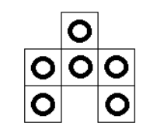
Рис. 1
Ответ: 2.
Решение.
Оценка. Всего положений пары фальшивых монет 5. Если сделано одно взвешивание, то возможны 3 различных показания весов. Значит, какие-то положения фальшивых монет будут соответствовать одному показанию весов и различить их не удастся. Следовательно, нужно не менее двух взвешиваний.
Пример. Пронумеруем монеты так, как показано на рис. 2.
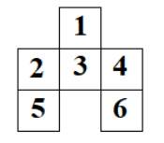
Рис.2
Первое взвешивание. Сравниваем 2 и 4.
Первый случай. Если равновесие, то фальшивая пара (1; 3).
Второй случай. Если 2 легче, то вторым взвешиванием сравниваем 3 и 5. Если легче 3, то фальшивая пара (2; 3). Если легче 5, то фальшивая пара (2; 5).
Третий случай. Если 4 легче, то вторым взвешиванием сравниваем 3 и 6. Если легче 3, то фальшивая пара (3; 4). Если легче 6, то фальшивая пара (4; 6). Все результаты взвешиваний сведены в таблицу 1.
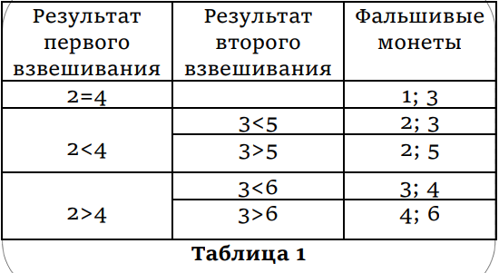
- (лёгкая) Найдите трёхзначное число, если известно, что числа 134, 345, 473 содержат по одной цифре, принадлежащей искомому числу, однако ни одна из них не стоит в них на том же месте, что в искомом числе. Если возможных ответов несколько, то нужно найти все и объяснить, что других нет. Решение обосновать.
Ответ: 517, 751.
Решение. Рассмотрим число 134. Одна из цифр принадлежит искомому числу.
Первый случай. Если это цифра 3, то она встречается во всех трёх числах и стоит на всех возможных местах, что противоречит условию. Значит, это не цифра 3.
Второй случай. Если это цифра 4, то она встречается во всех трёх числах и стоит на всех возможных местах, что противоречит условию. Значит, это не цифра 4.
Третий случай. Осталась только цифра 1. А в двух других числах остались цифры 5 и 7. Значит, искомое число содержит именно эти три цифры. На первом месте не может стоять 1, значит, есть только два варианта: 5 и 7. Если на первом месте стоит 5, то на втором 7 стоять не может. Получаем число 517. Если на первом месте стоит 7, то на третьем 5 стоять не может. Получаем число 751.

- (средняя) В одной из клеток доски размером 3×3 находится мина. Специальный прибор (миноискатель) располагают в одной из клеток, и он показывает, есть ли мина в одной линии с прибором (по горизонтали или вертикали). За какое наименьшее число применений прибора можно найти положение мины? Решение обосновать.
Ответ: 4.
Решение.
Оценка. Предположим, что можно мину обнаружить за 3 применения прибора. Всего возможных расположений мины 3×3=9. А возможных вариантов показаний прибора 2×2×2=8. Тогда по принципу Дирихле какому-то варианту показаний прибора соответствует не менее двух положений мины. Значит, мину найти нельзя. Противоречие.
Пример.
Первый этап. Три раза применяем прибор по одной диагонали. Если прибор сработал один раз, то мина в той клетке, где сработал прибор. Если прибор сработал ровно два раза, то мина – в одной из двух клеток (см. рис.3: в тёмных клетках – порядковые номера применений прибора, в светлых клетках – номера, при каких применениях прибор сработал).
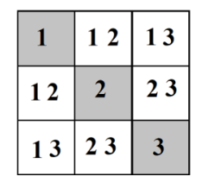
Рис. 3
Второй этап. Четвёртое применение прибора – в угловую клетку, принадлежащую другой диагонали (см. рис. 4).
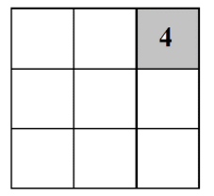
Рис. 4
- (средняя) У ОлЮра имеется семь чёрных кубиков и двадцать белых кубиков одного размера. Сможет ли он из них сложить кубик 3×3×3 так, чтобы рядом с любым белым был ровно один чёрный, а рядом с каждым чёрным все кубики были белые? Соседними считаются кубики, имеющие общую грань. Решение обосновать.
Ответ: Нельзя.
Решение. Предположим, что такой куб можно сложить. Если чёрный кубик угловой, то он граничит с 3 белыми кубиками. Если чёрный кубик находится на ребре, но не угловой, то граничит с 4 белыми кубиками. Если чёрный кубик находится в центре грани, то граничит с 5 белыми кубиками. Если чёрный кубик находится в центре большого куба, то граничит с 6 белыми кубиками. Следовательно, всегда чёрный кубик граничит не менее чем с 3 белыми кубиками. Припишем к каждому чёрному кубику всех его белых соседей. Тогда каждый белый кубик приписан только к одному чёрному кубику, так как белые кубики не могут граничить с несколькими чёрными кубиками. Значит, белых кубиков не менее чем 7×3=21. Противоречие с условием. Значит, сложить кубик 3×3×3 так, чтобы рядом с любым белым был ровно один чёрный, а рядом с каждым чёрным все кубики были белые, нельзя.

- (тяжелая) Пираты захватили сундук с сокровищами, в котором было 10 монет достоинством в 1 дукат и 10 монет достоинством в 5 дукатов. На какое наибольшее число человек можно разделить сокровища между всеми пиратами так, чтобы каждый пират получил разное число дукатов (не менее одного)? Решение обосновать.
Ответ: 9.
Решение.
Оценка. Общая сумма захваченных монет равна 10×1+10×5=60. Пусть пиратов 11 человек (или больше), то наименьшая общая сумма выплат пиратам равна 1+2+…+10+11=66 (или больше). Противоречие. Значит, пиратов не более 10.
Уточнение оценки. Предположим, что пиратов 10 человек. Если самая большая сумма, выплаченная одному из пиратов, не меньше 16, то наименьшая общая сумма выплат пиратам равна 1+2+…+9+16=61. Противоречие. Значит, каждый из пиратов получил 15 дукатов или меньше.
Пусть все возможные суммы, кратные пяти (5, 10 и 15 дукатов), выплачены монетами в 5 дукатов. Тогда осталось не менее 4 монет по 5 дукатов. Если они входят в разные суммы: 5+1, 5+1+1, 5+1+1+1, 5+1+1+1+1, то монеты в 1 дукат закончились. Всего 3+4=7 сумм. Противоречие. Если есть хотя бы одна сумма с двумя монетами в 5 дукатов, то использовано не менее 4 монет в 1 дукат: 5+1, 5+1+1, 5+5+1. Осталось не более 6 монет в 1 дукат. Ими можно набрать не более 3 сумм: 1, 1+1, 1+1+1. Всего 3+3+3=9 сумм. Противоречие. Если есть две суммы с двумя монетами в 5 дукатов, то использовано не менее 3 монет в 1 дукат: 5+5+1, 5+5+1+1. Осталось не более 7 монет в 1 дукат. Ими можно набрать не более 3 сумм: 1, 1+1, 1+1+1+1. Всего 3+2+3=8 сумм. Противоречие. Значит, пиратов не более 9 человек. Пример. Если пиратов 9, то будем выдавать дукаты следующим способом: 1, 1+1, 1+1+1, 5, 5+1, 5+1+1, 5+5, 5+5+1, 5+5+5. Все получили разное число дукатов.

